第十五章 加快发展生产性服务业
深化专业化分工，加快服务产品和服务模式创新，促进生产性服务业与先进制造业融合，推动生产性服务业加速发展。
第一节 有序拓展金融服务业
服务实体经济，防范系统性风险，有序发展和创新金融组织、产品和服务，全面提升金融服务水平。发挥大型金融机构的综合性服务功能，积极发展中小金融机构，围绕促进小型微型企业发展、推动科技创新、发展绿色经济、支持企业跨境经营，以及发展网上交易等新型服务业态，创新金融产品和服务模式。更好地发挥信用融资、证券、信托、理财、租赁、担保、网商银行等各类金融服务的资产配置和融资服务功能。加强金融基础设施建设，进一步健全金融市场的登记、托管、交易、清算系统。拓宽保险服务领域，积极发展责任保险、信用保险，探索发展巨灾保险，创新保险营销服务方式，规范发展保险中介市场，推进再保险市场建设，建立健全保险服务体系。
第二节 大力发展现代物流业
加快建立社会化、专业化、信息化的现代物流服务体系，大力发展第三方物流，优先整合和利用现有物流资源，加强物流基础设施的建设和衔接，提高物流效率，降低物流成本。推动农产品、大宗矿产品、重要工业品等重点领域物流发展。优化物流业发展的区域布局，支持物流园区等物流功能集聚区有序发展。推广现代物流管理，提高物流智能化和标准化水平。
第三节 培育壮大高技术服务业
以高技术的延伸服务和支持科技创新的专业化服务为重点，大力发展高技术服务业。加快发展研发设计业，促进工业设计从外观设计向高端综合设计服务转变。加强信息服务，提升软件开发应用水平，发展信息系统集成服务、互联网增值服务、信息安全服务和数字内容服务，发展地理信息产业。积极发展检验检测、知识产权和科技成果转化等科技支撑服务。培育发展一批高技术服务骨干企业和知名品牌。
第四节 规范提升商务服务业
大力发展会计、审计、税务、工程咨询、认证认可、信用评估、经纪代理、管理咨询、市场调查等专业服务。积极发展律师、公证、司法鉴定、经济仲裁等法律服务。加快发展项目策划、并购重组、财务顾问等企业管理服务。规范发展人事代理、人才推荐、人员培训、劳务派遣等人力资源服务。促进广告、会展业健康发展。
第十六章 大力发展生活性服务业
面向城乡居民生活，丰富服务产品类型，扩大服务供给，提高服务质量，满足多样化需求。
第一节 优化发展商贸服务业
优化城市综合超市、购物中心、批发市场等商业网点结构和布局，支持便利店、中小超市、社区菜店等社区商业发展。鼓励和支持连锁经营、物流配送、电子商务等现代流通方式向农村延伸，完善农村服务网点，支持大型超市与农村合作组织对接，改造升级农产品批发市场和农贸市场。引导住宿和餐饮业健康规范发展。支持发展具有国际竞争力的大型商贸流通企业。
第二节 积极发展旅游业
全面发展国内旅游，积极发展入境旅游，有序发展出境旅游。坚持旅游资源保护和开发并重，加强旅游基础设施建设，推进重点旅游区、旅游线路建设。推动旅游业特色化发展和旅游产品多样化发展，全面推动生态旅游，深度开发文化旅游，大力发展红色旅游。完善旅游服务体系，加强行业自律和诚信建设，提高旅游服务质量。
第三节 鼓励发展家庭服务业
以家庭为服务对象，以社区为重要依托，重点发展家政服务、养老服务和病患陪护等服务，鼓励发展残疾人居家服务，积极发展社区日间照料中心和专业化养老服务机构，因地制宜发展家庭用品配送、家庭教育等特色服务，形成多层次、多形式的家庭服务市场和经营机构。加快建设家庭服务业公益性信息服务平台。加强市场监管，规范家庭服务业市场秩序。
第四节 全面发展体育事业和体育产业
大力发展公共体育事业，加强公共体育设施建设，广泛开展全民健身运动，提升广大群众特别是青少年的体育健身意识和健康水平。继续实施农民体育健身工程。优化竞技体育项目结构，提高竞技体育综合实力。发展健身休闲体育，开发体育竞赛和表演市场，发展体育用品、体育中介和场馆运营等服务，促进体育事业和体育产业协调发展。
第十七章 营造有利于服务业发展的环境
以开放促改革，以竞争促发展，推动服务业制度创新，完善服务业政策体系，优化服务业发展环境。
第一节 加快推进服务领域改革
建立公平、规范、透明的市场准入标准，打破部门分割、地区封锁和行业垄断，扩大服务业开放领域，鼓励和引导各类资本投向服务业，大力发展多种所有制服务企业，建立统一、开放、竞争、有序的服务业市场。深化机关事业单位后勤服务社会化改革。探索适合新型服务业态发展的市场管理办法。推进国家服务业综合改革试点，探索有利于服务业加快发展的体制机制和有效途径。
第二节 完善服务业政策
实行鼓励类服务业用电、用水、用气、用热与工业同价。扩大服务业用地供给，工业企业退出的土地优先用于发展服务业。结合增值税改革，完善生产性服务业税收制度。拓宽服务业企业融资渠道，支持符合条件的服务业企业上市融资和发行债券。扩大政府采购服务产品范围。建立健全服务业标准体系。支持服务业企业品牌和网络建设。优化服务业发展布局，推动特大城市形成以服务经济为主的产业结构。
第五篇 优化格局 促进区域协调发展和城镇化健康发展
实施区域发展总体战略和主体功能区战略，构筑区域经济优势互补、主体功能定位清晰、国土空间高效利用、人与自然和谐相处的区域发展格局，逐步实现不同区域基本公共服务均等化。坚持走中国特色城镇化道路，科学制定城镇化发展规划，促进城镇化健康发展。
第十八章 实施区域发展总体战略
充分发挥不同地区比较优势，促进生产要素合理流动，深化区域合作，推进区域良性互动发展，逐步缩小区域发展差距。
第一节 推进新一轮西部大开发
坚持把深入实施西部大开发战略放在区域发展总体战略优先位置，给予特殊政策支持。加强基础设施建设，扩大铁路、公路、民航、水运网络，建设一批骨干水利工程和重点水利枢纽，加快推进油气管道和主要输电通道及联网工程。加强生态环境保护，强化地质灾害防治，推进重点生态功能区建设，继续实施重点生态工程，构筑国家生态安全屏障。发挥资源优势，实施以市场为导向的优势资源转化战略，在资源富集地区布局一批资源开发及深加工项目，建设国家重要能源、战略资源接续地和产业集聚区，发展特色农业、旅游等优势产业。大力发展科技教育，增强自我发展能力。支持汶川等灾区发展。坚持以线串点、以点带面，推进重庆、成都、西安区域战略合作，推动呼包鄂榆、广西北部湾、成渝、黔中、滇中、藏中南、关中－天水、兰州－西宁、宁夏沿黄、天山北坡等经济区加快发展，培育新的经济增长极。
第二节 全面振兴东北地区等老工业基地
发挥产业和科技基础较强的优势，完善现代产业体系，推动装备制造、原材料、汽车、农产品深加工等优势产业升级，大力发展金融、物流、旅游以及软件和服务外包等服务业。深化国有企业改革，加快厂办大集体改革和“债转股”资产处置，大力发展非公有制经济和中小企业。加快转变农业发展方式，建设稳固的国家粮食战略基地。着力保护好黑土地、湿地、森林和草原，推进大小兴安岭和长白山林区生态保护和经济转型。促进资源枯竭地区转型发展，增强资源型城市可持续发展能力。统筹推进全国老工业基地调整改造。重点推进辽宁沿海经济带和沈阳经济区、长吉图经济区、哈大齐和牡绥地区等区域发展。
第三节 大力促进中部地区崛起
发挥承东启西的区位优势，壮大优势产业，发展现代产业体系，巩固提升全国重要粮食生产基地、能源原材料基地、现代装备制造及高技术产业基地和综合交通运输枢纽地位。改善投资环境，有序承接东部地区和国际产业转移。提高资源利用效率和循环经济发展水平。加强大江大河大湖综合治理。进一步细化和落实中部地区比照实施振兴东北地区等老工业基地和西部大开发的有关政策。加快构建沿陇海、沿京广、沿京九和沿长江中游经济带，促进人口和产业的集聚，加强与周边城市群的对接和联系。重点推进太原城市群、皖江城市带、鄱阳湖生态经济区、中原经济区、武汉城市圈、环长株潭城市群等区域发展。
第四节 积极支持东部地区率先发展
发挥东部地区对全国经济发展的重要引领和支撑作用，在更高层次参与国际合作和竞争，在改革开放中先行先试，在转变经济发展方式、调整经济结构和自主创新中走在全国前列。着力提高科技创新能力，加快国家创新型城市和区域创新平台建设。着力培育产业竞争新优势，加快发展战略性新兴产业、现代服务业和先进制造业。着力推进体制机制创新，率先完善社会主义市场经济体制。着力增强可持续发展能力，进一步提高能源、土地、海域等资源利用效率，加大环境污染治理力度，化解资源环境瓶颈制约。推进京津冀、长江三角洲、珠江三角洲地区区域经济一体化发展，打造首都经济圈，重点推进河北沿海地区、江苏沿海地区、浙江舟山群岛新区、海峡西岸经济区、山东半岛蓝色经济区等区域发展，建设海南国际旅游岛。
第五节 加大对革命老区、民族地区、边疆地区和贫困地区扶持力度
进一步加大扶持力度，加强基础设施建设，强化生态保护和修复，提高公共服务水平，切实改善老少边穷地区生产生活条件。继续实施扶持革命老区发展的政策措施。贯彻落实扶持民族地区发展的政策，大力支持西藏、新疆和其他民族地区发展，扶持人口较少民族发展。深入推进兴边富民行动，陆地边境地区享有西部开发政策，支持边境贸易和民族特需品发展。在南疆地区、青藏高原东缘地区、武陵山区、乌蒙山区、滇西边境山区、秦巴山－六盘山区以及中西部其他集中连片特殊困难地区，实施扶贫开发攻坚工程，加大以工代赈和易地扶贫搬迁力度。支持新疆生产建设兵团建设和发展。推进三峡等库区后续发展。对老少边穷地区中央安排的公益性建设项目，取消县级并逐步减少市级配套资金。实行地区互助政策，开展多种形式对口支援。
第十九章 实施主体功能区战略
按照全国经济合理布局的要求，规范开发秩序，控制开发强度，形成高效、协调、可持续的国土空间开发格局。
第一节 优化国土空间开发格局
统筹谋划人口分布、经济布局、国土利用和城镇化格局，引导人口和经济向适宜开发的区域集聚，保护农业和生态发展空间，促进人口、经济与资源环境相协调。对人口密集、开发强度偏高、资源环境负荷过重的部分城市化地区要优化开发。对资源环境承载能力较强、集聚人口和经济条件较好的城市化地区要重点开发。对具备较好的农业生产条件、以提供农产品为主体功能的农产品主产区，要着力保障农产品供给安全。对影响全局生态安全的重点生态功能区，要限制大规模、高强度的工业化城镇化开发。对依法设立的各级各类自然文化资源保护区和其他需要特殊保护的区域要禁止开发。
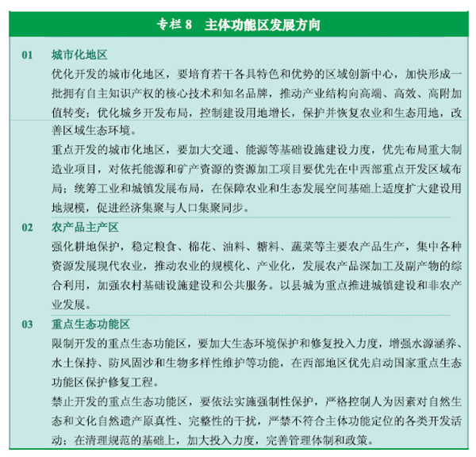
专栏8 主体功能区发展方向 新华社发
第二节 实施分类管理的区域政策
基本形成适应主体功能区要求的法律法规和政策，完善利益补偿机制。中央财政要逐年加大对农产品主产区、重点生态功能区特别是中西部重点生态功能区的转移支付力度，增强基本公共服务和生态环境保护能力，省级财政要完善对下转移支付政策。实行按主体功能区安排与按领域安排相结合的政府投资政策，按主体功能区安排的投资主要用于支持重点生态功能区和农产品主产区的发展，按领域安排的投资要符合各区域的主体功能定位和发展方向。修改完善现行产业指导目录，明确不同主体功能区的鼓励、限制和禁止类产业。实行差别化的土地管理政策，科学确定各类用地规模，严格土地用途管制。对不同主体功能区实行不同的污染物排放总量控制和环境标准。相应完善农业、人口、民族、应对气候变化等政策。
第三节 实行各有侧重的绩效评价
在强化对各类地区提供基本公共服务、增强可持续发展能力等方面评价基础上，按照不同区域的主体功能定位，实行差别化的评价考核。对优化开发的城市化地区，强化经济结构、科技创新、资源利用、环境保护等的评价。对重点开发的城市化地区，综合评价经济增长、产业结构、质量效益、节能减排、环境保护和吸纳人口等。对限制开发的农产品主产区和重点生态功能区，分别实行农业发展优先和生态保护优先的绩效评价，不考核地区生产总值、工业等指标。对禁止开发的重点生态功能区，全面评价自然文化资源原真性和完整性保护情况。
第四节 建立健全衔接协调机制
发挥全国主体功能区规划在国土空间开发方面的战略性、基础性和约束性作用。按照推进形成主体功能区的要求，完善区域规划编制，做好专项规划、重大项目布局与主体功能区规划的衔接协调。推进市县空间规划工作，落实区域主体功能定位，明确功能区布局。研究制定各类主体功能区开发强度、环境容量等约束性指标并分解落实。完善覆盖全国、统一协调、更新及时的国土空间动态监测管理系统，开展主体功能区建设的跟踪评估。
第二十章 积极稳妥推进城镇化
优化城市化布局和形态，加强城镇化管理，不断提升城镇化的质量和水平。
第一节 构建城市化战略格局
按照统筹规划、合理布局、完善功能、以大带小的原则，遵循城市发展客观规律，以大城市为依托，以中小城市为重点，逐步形成辐射作用大的城市群，促进大中小城市和小城镇协调发展。构建以陆桥通道、沿长江通道为两条横轴，以沿海、京哈京广、包昆通道为三条纵轴，以轴线上若干城市群为依托、其他城市化地区和城市为重要组成部分的城市化战略格局，促进经济增长和市场空间由东向西、由南向北拓展。
在东部地区逐步打造更具国际竞争力的城市群，在中西部有条件的地区培育壮大若干城市群。科学规划城市群内各城市功能定位和产业布局，缓解特大城市中心城区压力，强化中小城市产业功能，增强小城镇公共服务和居住功能，推进大中小城市基础设施一体化建设和网络化发展。积极挖掘现有中小城市发展潜力，优先发展区位优势明显、资源环境承载能力较强的中小城市。有重点地发展小城镇，把有条件的东部地区中心镇、中西部地区县城和重要边境口岸逐步发展成为中小城市。
第二节 稳步推进农业转移人口转为城镇居民
把符合落户条件的农业转移人口逐步转为城镇居民作为推进城镇化的重要任务。充分尊重农民在进城或留乡问题上的自主选择权，切实保护农民承包地、宅基地等合法权益。坚持因地制宜、分步推进，把有稳定劳动关系并在城镇居住一定年限的农民工及其家属逐步转为城镇居民。特大城市要合理控制人口规模，大中城市要加强和改进人口管理，继续发挥吸纳外来人口的重要作用，中小城市和小城镇要根据实际放宽落户条件。鼓励各地探索相关政策和办法，合理确定农业转移人口转为城镇居民的规模。
对暂时不具备在城镇落户条件的农民工，要改善公共服务，加强权益保护。以流入地全日制公办中小学为主，保证农民工随迁子女平等接受义务教育，并做好与高中阶段教育的衔接。将与企业建立稳定劳动关系的农民工纳入城镇职工基本养老和医疗保险。建立农民工基本培训补贴制度，推进农民工培训资金省级统筹。多渠道多形式改善农民工居住条件，鼓励采取多种方式将符合条件的农民工纳入城镇住房保障体系。
第三节 增强城镇综合承载能力
坚持以人为本、节地节能、生态环保、安全实用、突出特色、保护文化和自然遗产的原则，科学编制城市规划，健全城镇建设标准，强化规划约束力。合理确定城市开发边界，规范新城新区建设，提高建成区人口密度，调整优化建设用地结构，防止特大城市面积过度扩张。预防和治理“城市病”。
统筹地上地下市政公用设施建设，全面提升交通、通信、供电、供热、供气、供排水、污水垃圾处理等基础设施水平，增强消防等防灾能力。扩大城市绿化面积和公共活动空间，加快面向大众的城镇公共文化、体育设施建设。推进“城中村”和城乡结合部改造。加强建筑市场监管，规范建筑市场秩序。深化城市建设投融资体制改革，发行市政项目建设债券。加强城市综合管理。推动数字城市建设，提高信息化和精细化管理服务水平。注重文化传承与保护，改善城市人文环境。
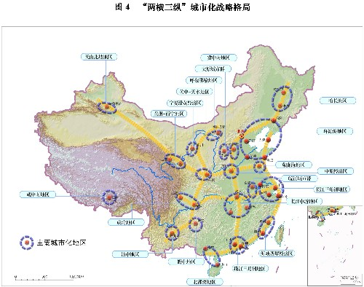
图4 “两横三纵”城市化战略格局 新华社发
第六篇 绿色发展 建设资源节约型、环境友好型社会
面对日趋强化的资源环境约束，必须增强危机意识，树立绿色、低碳发展理念，以节能减排为重点，健全激励与约束机制，加快构建资源节约、环境友好的生产方式和消费模式，增强可持续发展能力，提高生态文明水平。
第二十一章 积极应对全球气候变化
坚持减缓和适应气候变化并重，充分发挥技术进步的作用，完善体制机制和政策体系，提高应对气候变化能力。
第一节 控制温室气体排放
综合运用调整产业结构和能源结构、节约能源和提高能效、增加森林碳汇等多种手段，大幅度降低能源消耗强度和二氧化碳排放强度，有效控制温室气体排放。合理控制能源消费总量，严格用能管理，加快制定能源发展规划，明确总量控制目标和分解落实机制。推进植树造林，新增森林面积１２５０万公顷。加快低碳技术研发应用，控制工业、建筑、交通和农业等领域温室气体排放。探索建立低碳产品标准、标识和认证制度，建立完善温室气体排放统计核算制度，逐步建立碳排放交易市场。推进低碳试点示范。
第二节 增强适应气候变化能力
制定国家适应气候变化总体战略，加强气候变化科学研究、观测和影响评估。在生产力布局、基础设施、重大项目规划设计和建设中，充分考虑气候变化因素。加强适应气候变化特别是应对极端气候事件能力建设，加快适应技术研发推广，提高农业、林业、水资源等重点领域和沿海、生态脆弱地区适应气候变化水平。加强对极端天气和气候事件的监测、预警和预防，提高防御和减轻自然灾害的能力。
第三节 广泛开展国际合作
坚持共同但有区别的责任原则，积极参与国际谈判，推动建立公平合理的应对气候变化国际制度。加强气候变化领域国际交流和战略政策对话，在科学研究、技术研发和能力建设等方面开展务实合作，推动建立资金、技术转让国际合作平台和管理制度。为发展中国家应对气候变化提供支持和帮助。
第二十二章 加强资源节约和管理
落实节约优先战略，全面实行资源利用总量控制、供需双向调节、差别化管理，大幅度提高能源资源利用效率，提升各类资源保障程度。
第一节 大力推进节能降耗
抑制高耗能产业过快增长，突出抓好工业、建筑、交通、公共机构等领域节能，加强重点用能单位节能管理。强化节能目标责任考核，健全奖惩制度。完善节能法规和标准，制订完善并严格执行主要耗能产品能耗限额和产品能效标准，加强固定资产投资项目节能评估和审查。健全节能市场化机制，加快推行合同能源管理和电力需求侧管理，完善能效标识、节能产品认证和节能产品政府强制采购制度。推广先进节能技术和产品。加强节能能力建设。开展万家企业节能低碳行动，深入推进节能减排全民行动。
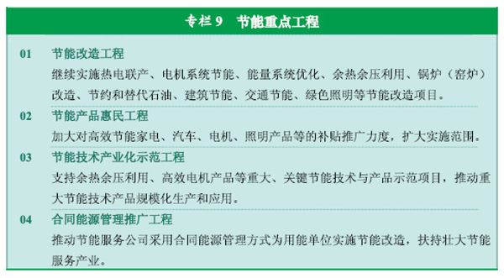
专栏9 节能重点工程 新华社发
第二节 加强水资源节约
实行最严格的水资源管理制度，加强用水总量控制与定额管理，严格水资源保护，加快制定江河流域水量分配方案，加强水权制度建设，建设节水型社会。强化水资源有偿使用，严格水资源费的征收、使用和管理。推进农业节水增效，推广普及管道输水、膜下滴灌等高效节水灌溉技术，新增５０００万亩高效节水灌溉面积，支持旱作农业示范基地建设。在保障灌溉面积、灌溉保证率和农民利益的前提下，建立健全工农业用水水权转换机制。加强城市节约用水，提高工业用水效率，促进重点用水行业节水技术改造和居民生活节水。加强水量水质监测能力建设。实施地下水监测工程，严格控制地下水开采。大力推进再生水、矿井水、海水淡化和苦咸水利用。
第三节 节约集约利用土地
坚持最严格的耕地保护制度，划定永久基本农田，建立保护补偿机制，从严控制各类建设占用耕地，落实耕地占补平衡，实行先补后占，确保耕地保有量不减少。实行最严格的节约用地制度，从严控制建设用地总规模。按照节约集约和总量控制的原则，合理确定新增建设用地规模、结构、时序。提高土地保有成本，盘活存量建设用地，加大闲置土地清理处置力度，鼓励深度开发利用地上地下空间。强化土地利用总体规划和年度计划管控，严格用途管制，健全节约土地标准，加强用地节地责任和考核。单位国内生产总值建设用地下降３０％。
第四节 加强矿产资源勘查、保护和合理开发
实施地质找矿战略工程，加大勘查力度，实现地质找矿重大突破，形成一批重要矿产资源的战略接续区。建立重要矿产资源储备体系。加强重要优势矿产保护和开采管理，完善矿产资源有偿使用制度，严格执行矿产资源规划分区管理制度，促进矿业权合理设置和勘查开发布局优化。实行矿山最低开采规模标准，推进规模化开采。发展绿色矿业，强化矿产资源节约与综合利用，提高矿产资源开采回采率、选矿回收率和综合利用率。推进矿山地质环境恢复治理和矿区土地复垦，完善矿山环境恢复治理保证金制度。加强矿产资源和地质环境保护执法监察，坚决制止乱挖滥采。

